
《算法设计与分析实践》
实验报告

2024

成绩：
评语：

教师签字：
评阅日期：

专 业： | 计算机科学与技术
班 级： | 2304
学 号： | U202315594
姓 名： | 贾柠泽
电 话： | 15048821419
完成日期： | 2024.12.30

计算机科学与技术学院
2024年12月
目 录
1 所作题目的列表 1

2 课程完成情况的总体总结 8

3 解题报告 9

所做题目的列表

题目序号 | 题目编号 | 题目名称 | 类型
3 | P1228 | 地毯填补问题 | 分治
6 | P1854 | 花店橱窗布置 | 动态规划
9 | P1434 | 滑雪 | 动态规划
10 | P4017 | 最大食物链计数 | 动态规划
12 | P1106 | 删除问题 | 贪心
17 | P1090 | 合并果子 | 贪心
18 | P1443 | 马的遍历 | 搜索
19 | P1135 | 奇怪的电梯 | 搜索
20 | P2895 | Meteor Shower S | 搜索
21 | P1825 | Corn Maze S | 搜索
23 | P1784 | 数独 | 搜索
24 | P1141 | 01迷宫 | 搜索
33 | P3374 | 树状数组1 | 树状数组
34 | P3368 | 树状数组2 | 树状数组
36 | P1816 | 忠诚 | 线段树
37 | P3373 | 线段树2 | 线段树
38 | P1904 | 天际线 | 线段树
41 | P1250 | 种树 | 差分约束系统
42 | P1111 | 修复公路 | 并查集


图1 P1228完成情况



图2 P1854完成情况


图3 P1434完成情况



图4 P4017完成情况



图5 P1106完成情况


图6 P1090完成情况



图7 P1443完成情况


图8 P1135完成情况


图9 P2895完成情况



图10 P1825完成情况

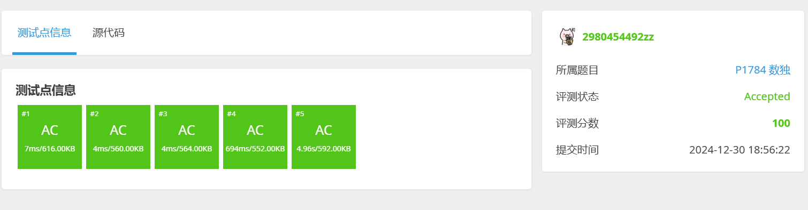
图11 P1784完成情况
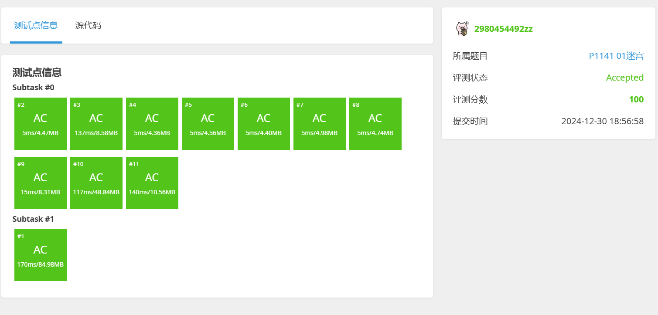
图12 P1141完成情况

图13 P3374完成情况

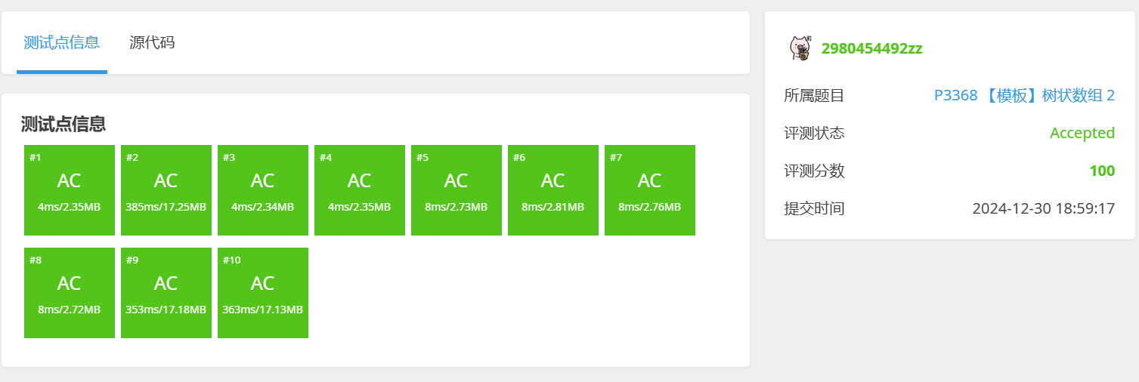
图14 P3368完成情况

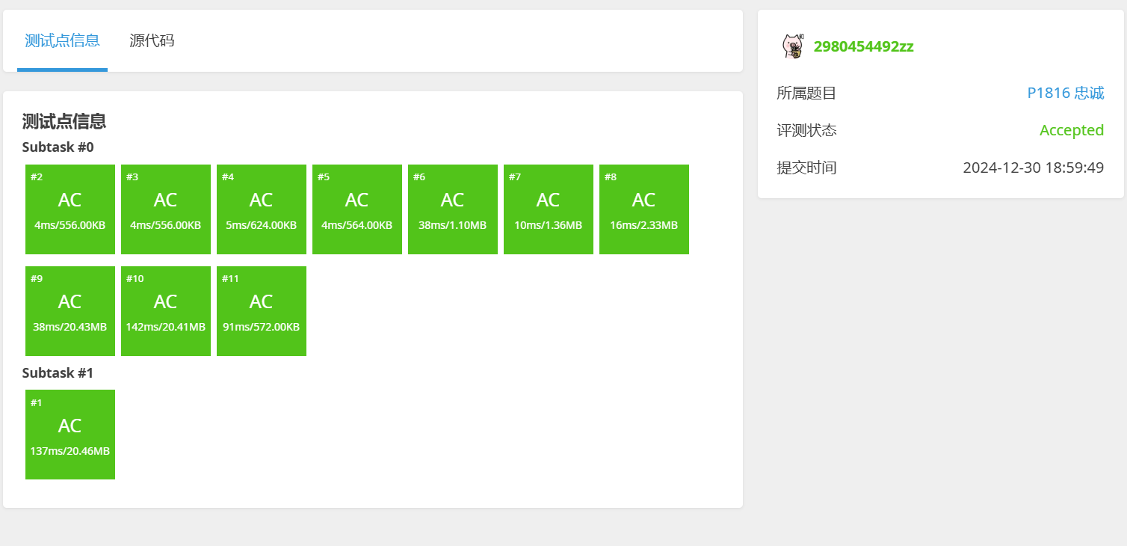
图15 P1816完成情况

图16 P3373完成情况

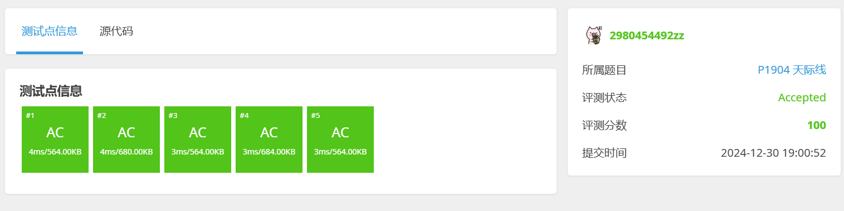
图17 P1904完成情况


图18 P1250完成情况


图19 P1111完成情况

课程完成情况的总体总结
- 完成情况
做过的题目已经全部在第一块内容中展示出来，一共做了19道题，每一道题的完成情况如截图，每一道题均已全部完成，无部分完成的情况。
- 个人收获和心得
通过实验课，我深刻体会到了理论与实践相结合的重要性。理论知识的学习让我对算法有了初步的理解，而通过实验课的实践操作，我能够更深入地理解算法的工作原理和应用场景。这门课程让我学会了如何用算法思维来解决问题，即如何将复杂问题分解成可解的小问题，并通过算法来高效解决。实验课中的编程实践让我的编程技能得到了显著提升。我学会了如何用不同的编程语言实现算法，并在实践中不断优化代码。我学会了如何分析算法的时间复杂度和空间复杂度，这对于评估算法性能和选择最优算法至关重要。通过解决实验课中的问题，我的问题解决能力得到了锻炼。我学会了如何面对问题，分析问题，并找到解决问题的方法。实验课鼓励我们思考如何改进现有算法或设计新算法，这培养了我的创新意识和优化算法的能力。通过撰写实验报告，我学会了如何反思和总结自己的学习过程，这有助于我更好地吸收和理解所学知识。
- 对本课程的建议
设计更多与实际问题相关的项目，让学生能够将理论知识应用于解决现实问题，增强实践能力。建立课程反馈机制，收集学生的意见和建议，不断改进课程内容和教学方法。

解题报告
- P1434滑雪
  - 流程图
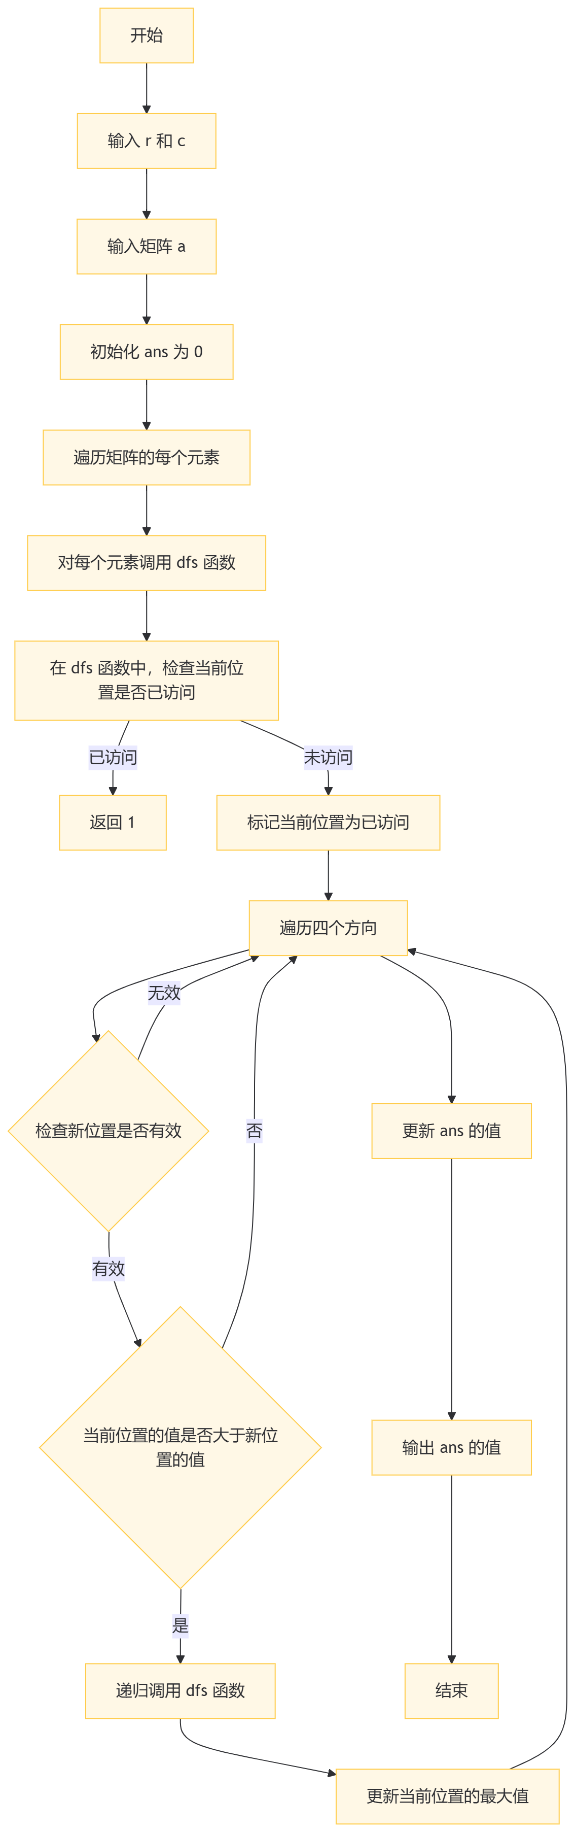
  - 设计思路：这道题是一道动态规划和记忆化搜索的题，找出在一个给定的矩阵中，从任意位置开始能够到达的最长递增路径的长度。在遍历四个方向时可以使用BFS或DFS，在这里只演示DFS方法。
    - 输入滑行区域的行数 r 和列数 c。
    - 输入滑行区域 a 。
    - 初始化 ans 为 0，用于存储最长递增路径的长度。
    - 遍历矩阵的每个元素。
    - 对每个元素调用 dfs 函数来寻找最长递增路径。
    - 在 dfs 函数中，检查当前位置是否已经被访问过。
    - 如果已访问，则返回 1。
    - 如果未访问，则标记当前位置为已访问，并遍历四个方向（上、下、左、右）。
    - 检查新位置是否有效（即是否在矩阵范围内）。
    - 如果新位置有效且当前位置的值大于新位置的值，则递归调用 dfs 函数。
    - 更新当前位置的最大递增路径长度。
    - 更新 ans 的值，以存储找到的最长递增路径的长度。
    - 输出 ans 的值。
- P1443 Meteor Shower S
  - 流程图
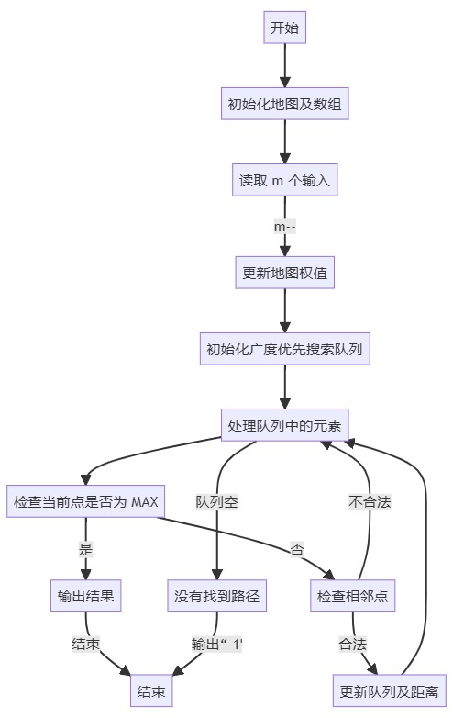
  - 设计思路：使用广度优先搜索（BFS）算法来解决最短路径问题
    - 将地图 map 和答案数组 ans 的所有元素初始化为 MAX。
    - 输入操作次数 m。
    - 如果 m 大于 0，继续执行；否则，跳转到 BFS 部分。
    - 输入起点坐标 sx, sy 和时间 st。
    - 检查起点周围的点。
    - 如果周围点的 map 值大于时间 st，则更新 map 值。
    - 将起点放入队列，并设置答案数组的起点值为 0。
    - 如果队列不为空，继续执行；否则，输出失败信息。
    - 取出队列前端的点。
    - 计算到达当前点的时间 s。
    - 如果 map[x][y] 为 MAX，输出答案数组的当前点值。
    - 检查当前点的四个方向。
    - 计算新位置的坐标。
    - 检查新位置是否在地图范围内。
    - 检查新位置的 map 值是否大于 s，且答案数组的值是否大于 s。
    - 如果满足条件，将新位置放入队列，并更新答案数组的值。
    - 如果队列为空，输出 -1。
- P3374树状数组1
  - 流程图
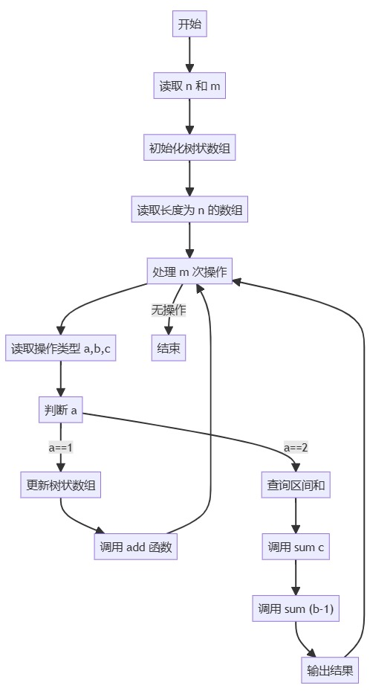
  - 设计思路：使用树状数组（Fenwick Tree）来解决区间更新和区间求和问题。
    - 输入整数 n 和 m，分别代表数组的大小和查询的数量。
    - 将树状数组 tree 初始化为全0。
    - 输入 n 个整数。
    - 对于每个输入的整数，调用 add 函数更新树状数组。
    - 输入整数 m，代表接下来的查询数量。
    - 进行 m 次循环，处理每个查询。
    - 输入三个整数 a，b 和 c，代表查询类型和区间。
    - 如果 a 为1，表示更新操作；否则，表示求和操作。
    - 如果 a 为1，调用 add 函数更新树状数组。
    - 如果 a 不为1，调用 sum 函数计算区间和。
    - 输出计算得到的区间和。
- P1816 忠诚
  - 流程图
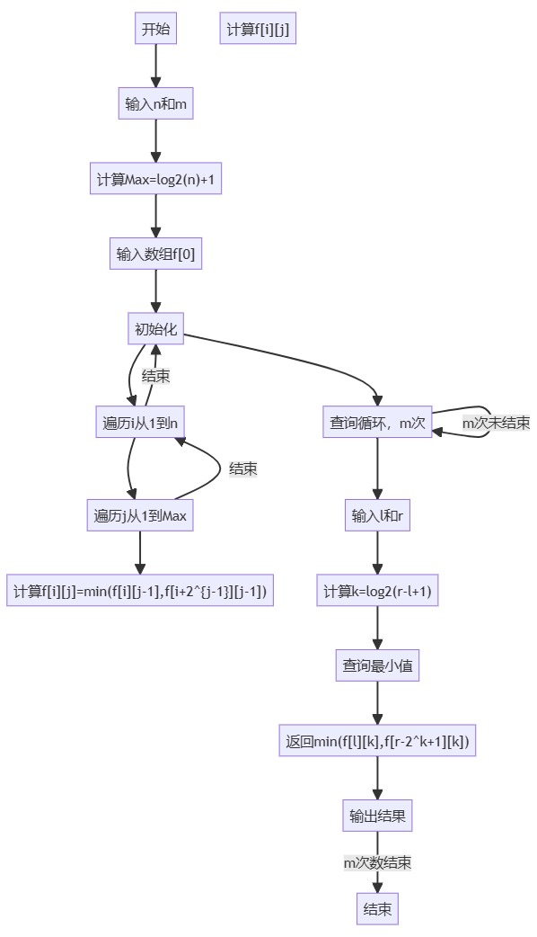
  - 设计思路：使用ST表来解决区间最小值查询问题，每个查询都涉及到计算 k 和使用 f 数组来找到区间最小值。
    - 输入整数 n（数组大小）和 m（查询次数）。
    - 计算 Max，即 log2(n) + 1。
    - 输入数组 f 的第一列。
    - 使用倍增法初始化 f 数组，以便于后续的区间最小值查询。
    - 进行 m 次循环，处理每个查询。
    - 输入查询的区间 [l, r]。
    - 使用倍增法计算区间 [l, r] 的最小值。
    - 输出计算得到的区间最小值。

